

ZÁPIS Z JEDNÁNÍ

Výboru pro územní rozvoj a plánování

ZMČ Praha 18

15. června 2022

(výpis usnesení č.16/VURP/22)

___________________________________________________________________________
Vzhledem k tomu, že se sešli pouze čtyři členové VÚRP nebyl výbor usnášeníshopný, tedy nebyl schopen přijímat usnesení.

Jednání výboru je tak zrušeno, resp. k jednotlivým bodům jednání nebudou přijata žádná usnesení. Členům VÚRP bude materiál, vzhledem ke stanoveným lhůtám připomínkování metropolitního plánu, zaslán k hlasování v souladu s čl. IV. odst. 4) jednacího řádu výborů ZMČ Praha 18, schváleného usnesením č. 083/Z5/14, který stanoví, že Jednání výboru se může uskutečnit i výjimečně ve lhůtě kratší než 7 dní, a to zejména z důvodu operativnosti a rychlosti projednání stanovisek. V takovém případě se připouští i procedura hlasování per rollam. Výsledky takového hlasování jsou uvedeny a potvrzeny na následujícím jednání příslušného výboru.

Hlasování Per rollam bylo ukončeno dne 21.06.2022

3.7 Železniční zastávka Praha-Čakovice, Havraňák jako územní rezerva pro případ další výstavby na východě Letňan

Odůvodnění:
Vzhledem k výstavbě vysokorychlostní trati Praha – Drážďany a výstavbu Všejanské a Bezděčínské spojky, bude železniční trať č. 070 výhledově bez pravidelné rychlíkové dopravy. Trať bude využita pro městskou příměstskou dopravu s hustší sítí zastávek. Vzhledem k plánované zástavbě na jihovýchodě Čakovic a severovýchodě Letňan dle stávajícího územního plánu je vhodné zřídit ještě jednu železniční zastávku na jižním zhlaví čakovického nádraží, která by sloužila pro městskou linku S34. Navíc zde může být zastávka pro přestup na tramvajovou trať do Přezletic dle studie 10/2020.
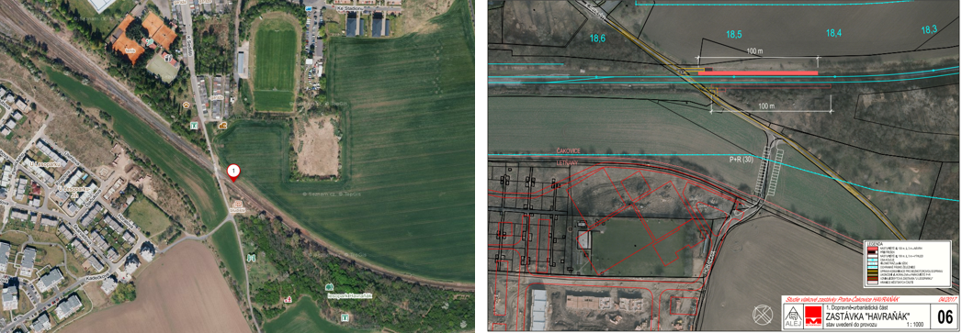
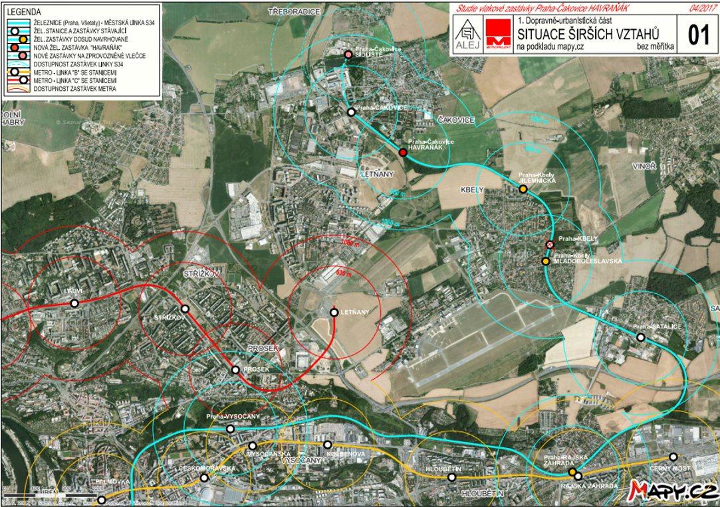

3.7 Železniční zastávka Praha-Čakovice, Havraňák jako územní rezerva pro případ další výstavby na východě Letňan |  |  |  |  |  |  |  |  |  | Hlasů celkem
jméno | Bušek | Mašek | Deutsch | Staněk | Türkott | Tomaševič | Hanus | Mourek | Tikal
souhlasím | x | x | x | x | x | x |  | x |  | 7
nesouhlasím
zdržuji se |  |  |  |  |  |  | x |  |  | 1

Usnesení 16/VÚRP06/22:
Projednání návrhu Územního plánu hl. m. Prahy (Metropolitního plánu) – stanoviska, připomínky, námitky – Železniční zastávka Praha-Čakovice, Havraňák – územní rezerva

- Výbor pro územní rozvoj a plánování doporučuje ZMČ Praha 18 podat tuto připomínku jako zásadní.
- Výbor pro územní rozvoj a plánování ukládá předsedovi VÚRP předložit toto stanovisko MČ Praha 18.

Hlasování: pro 7 proti 0 zdržel se 1
Usnesení bylo přijato.

